Міністерство освіти і науки України
Тернопільський національний технічний університет імені Івана Пулюя

ЗВІТ
за результатами проведеного опитування науково-педагогічних працівників ТНТУ ім. Івана Пулюя, що безпосередньо відповідають за зміст освітньо-наукової програми «Будівництво та цивільна інженерія» другого рівня вищої освіти за спеціальністю 192«Будівництво та цивільна інженерія» галузі знань 19«Архітектура та будівництво», а також викладають на цій програмі

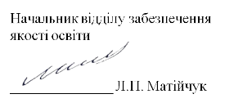

ТЕРНОПІЛЬ
2024

Звіт сформовано за результатами проведеного опитування науково-педагогічних працівників відповідно до Положення про опитування учасників освітнього процесу в Тернопільському національному технічному університеті імені Івана Пулюя, Положення про акредитацію освітніх програм Тернопільського національного технічного університету імені Івана Пулюя та за наказом ректора від 10.10.2024р. №4/7-978 «Про опитування науково-педагогічних працівників».
Терміни проведення: 11.11.2024 – 25.11.2024.
Дане опитування є формою участі викладачів в системі внутрішнього забезпечення якості вищої освіти.
Мета опитування – визначення відповідності освітньо-наукової програми цілям, очікуванням, потребам учасників освітнього процесу, а також виявлення проблем, що виникають під час освітньої діяльності з метою їх попередження чи усунення.
Опитування проводилося шляхом online-анкетування за допомогою сервісу Google Forms на добровільних засадах.
В опитуванні взяли участь 8 осіб, що склало 88,9% від загальної кількості викладачів, що безпосередньо відповідають за зміст освітньо-наукової програми «Будівництво та цивільна інженерія» другого рівня вищої освіти за спеціальністю 192«Будівництво та цивільна інженерія» галузі знань 19«Архітектура та будівництво», а також викладають на цій програмі.

Узагальнені результати опитування представлені нижче.
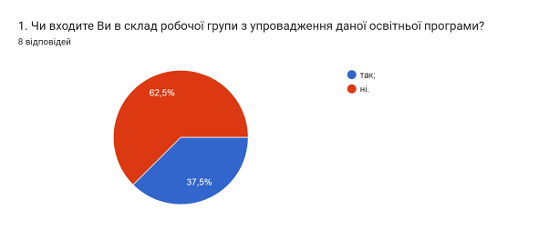

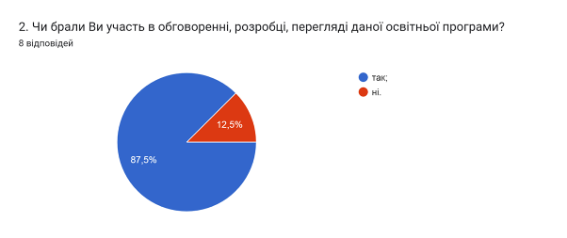

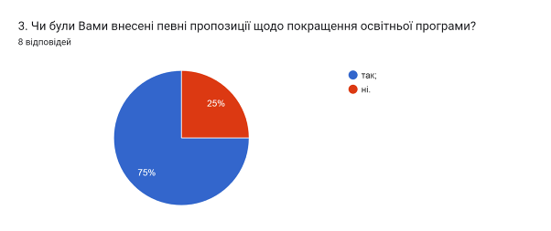

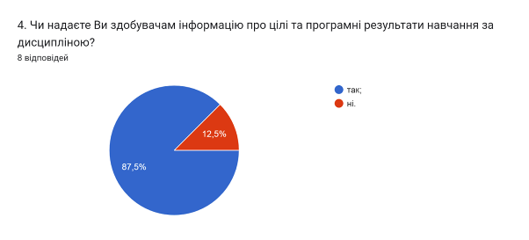

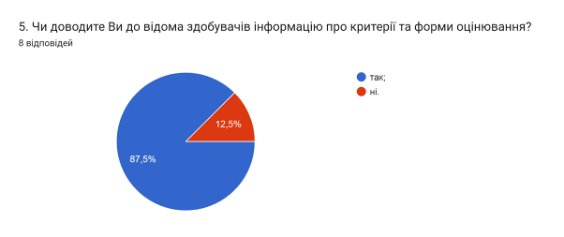

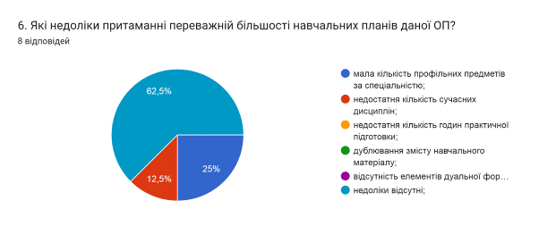

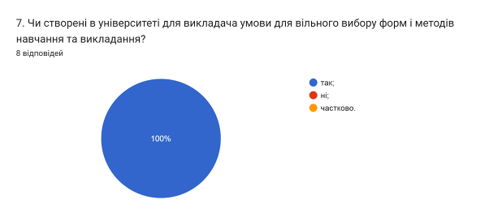

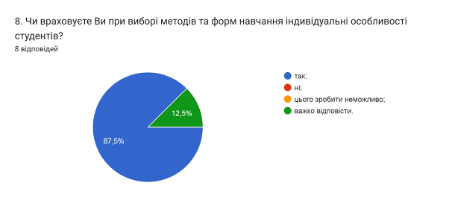

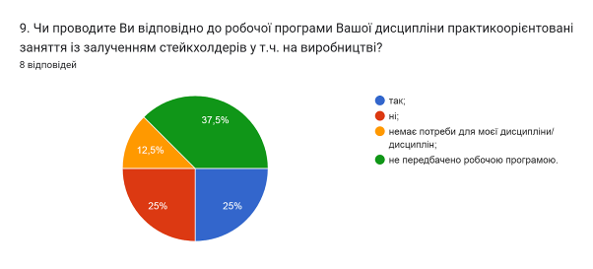

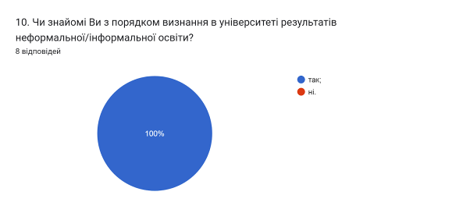

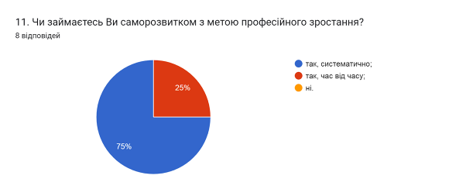

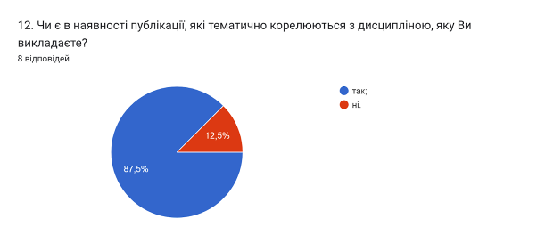

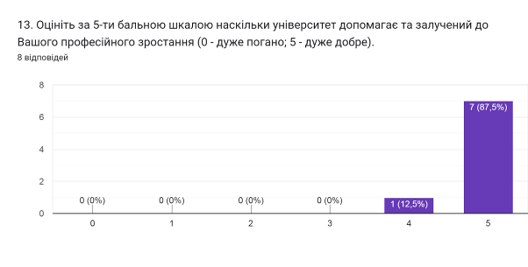

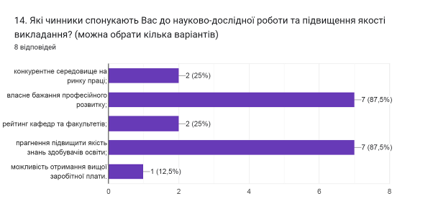

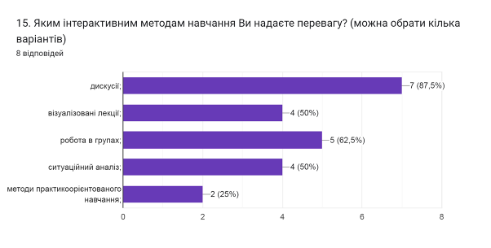

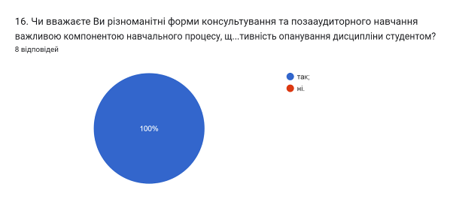

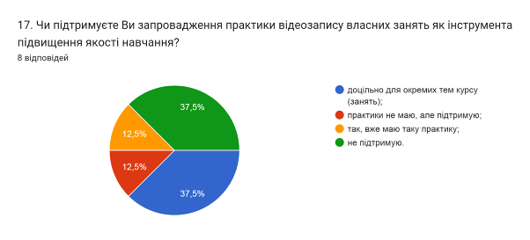

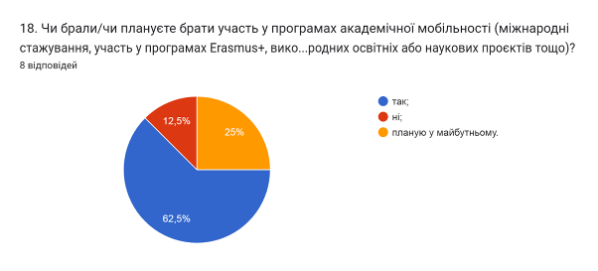

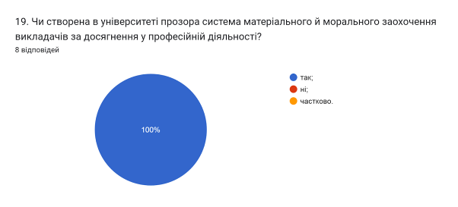

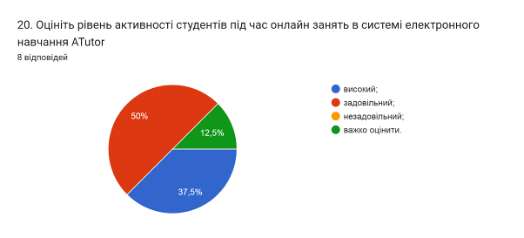

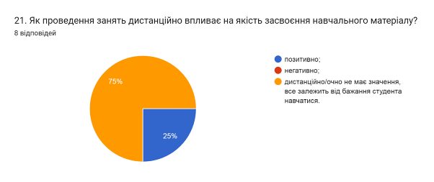

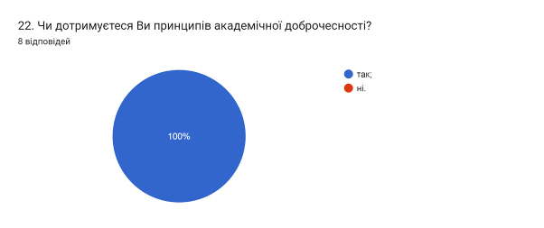

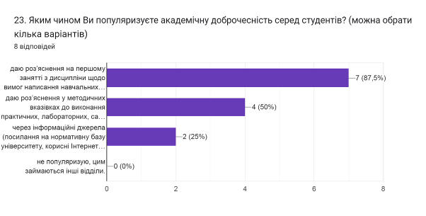
- даю роз’яснення на першому занятті з дисципліни щодо вимог написання навчальних робіт із наголошенням на принципах самостійності (87,5%);
- даю роз’яснення у методичних вказівках до виконання практичних, лабораторних, самостійних робіт (50%);
- через інформаційні джерела (посилання на нормативну базу університету, корисні Інтернет-сайти) (25%);
- не популяризую, цим займаються інші відділи (0%).

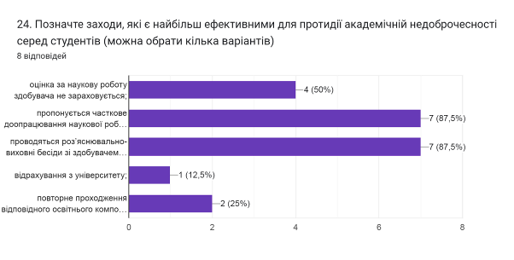
- оцінка за наукову роботу здобувача не зараховується (50%);
- пропонується часткове доопрацювання наукової роботи та здійснюється повторна перевірка роботи на запозичення (плагіат) після доопрацювання (87,5%);
- проводяться роз’яснювально-виховні бесіди зі здобувачем про дотримання академічної доброчесності (87,5%);
- відрахування з університету (12,5%);
- повторне проходження відповідного освітнього компонента освітньої програми (25%);

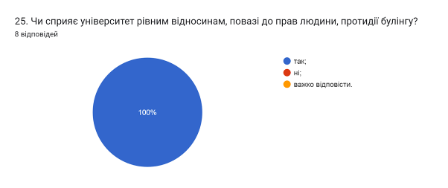

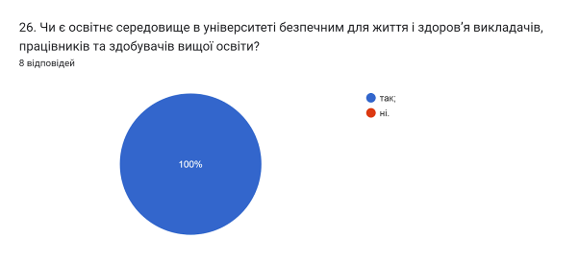

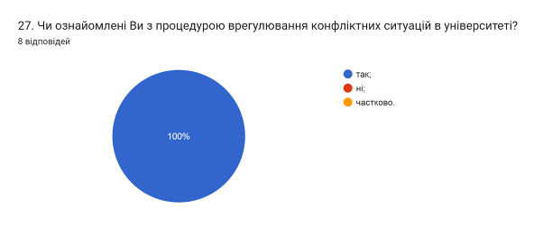

Анкетування передбачало відкрите питання Які проблеми якості освітнього процесу потребують першочергового вирішення?, на яке 62,5% науково-педагогічних працівників дали відповідь що проблем немає «Проблеми відсутні;… Суттєві проблеми відсутні…».
Інші відповіли наступне (орфографія збережена):
- Недостатня можливість використання спеціального програмного забезпечення
- Оновлення обладнання лабораторій.
- Фінансування

